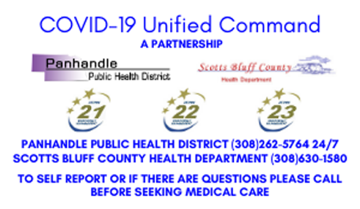
25 de Junio del 2020 Comunicado Inmediato
Para más información comuníquese con: Kim Engel, Directora, 308-760-2415, kengel@pphd.org
Se anuncia financiamiento para las organizaciones caritativas y de proveedores
Se anuncian doce casos más; índice total del Panhandle: 267, Activos: 98, Recuperados: 166, Fallecidos: 3
El Gobernador Ricketts anuncio el día de hoy el Programa Comunitario de Cuidado, el cual proveerá asistencia directa en Nebraska a las organizaciones de caridad y de proveedores, las cuales han experimentado perdidas o incremento en gastos. Tres diferentes oportunidades para subvención (becas) serán provistas entidades sin fines de lucro, autoridades de salud mental, guarderías, subvenciones con licencia exenta, y centros de adoración.
Información, directrices y la solicitud pueden encontrarse en la página web de DHHS: http://dhhs.ne.gov/Pages/covid-19-community-cares.aspx.
La prueba del COVID-19 ahora está disponible en el Centro de Salud Comunitario (CAPWN) Los Lunes, Miércoles, y Viernes de las 7am hasta las 8am. Las pruebas son para aquellas personas con síntomas. Apúntese hoy https://tinyurl.com/y7msahzq.

El Comando Unificado confirma doce casos más de COVID-19 en el Panhandle:
Condado | Demografía | Tipo de Exposición
Kimball | Mujer en sus 50s | Desconocido
Morrill | Mujer en sus 20s | Contacto cercano
Morrill | Mujer en sus 40s | Propagación Comunitaria
Morrill | Varón en sus 30s | Propagación Comunitaria
Morrill | Varón en sus 50s | Propagación Comunitaria
Morrill | Varón en sus 50s | Propagación Comunitaria
Scotts Bluff | Mujer en sus 20s | Relacionado con Viajar
Scotts Bluff | Mujer en sus 30s | Contacto cercano
Scotts Bluff | Varón en sus 30s | Contacto cercano
Scotts Bluff | Varón en sus 60s | Contacto cercano
Sioux | Jovencito | Contacto cercano
Sioux | Jovencito | Contacto cercano

Contacto cercano y exposición se definen como por lo menos 15 minutos, a menos de seis pies de distancia. No hay ubicaciones de propagación comunitaria identificadas. Las investigaciones están en camino, todos los contactos cercanos serán puestos en cuarentena y monitoreados dos veces al día por oficiales del distrito de salud por síntomas de respiración y fiebre.
One case has been deemed recovered in Morrill County bringing the total recoveries to 166.

2 de Marzo-25 de Junio del 2020
Total De Pruebas Completadas: 5,123
Positivos: 267
Índice Cumulativo de Positividad: 5.1%
Recuperados: 166
Casos Activos: 98
Hospitalizaciones Activas: 6
Total Cumulativo de Hospitalizaciones: 32
Fallecimientos: 3
  - Condado de Banner: 1 caso (recuperado)
  - Condado de Box Butte: 3 casos (recuperados)
  - Condado de Cheyenne: 19 casos (7 activos, 12 recuperados)
  - Condado de Dawes: 2 casos (1 activo, 1 recuperado)
  - Condado de Garden: 4 casos (recuperados)
  - Condado de Kimball: 11 casos (1 activo, 10 recuperados)
  - Condado de Morrill: 19 casos (8 activos, 11 recuperados)
  - Condado de Scotts Bluff: 203 Casos (76 activos, 124 recuperados, 3 fallecidos)
  - Condado de Sioux: 5 casos (activos)

El Departamento de Salud Pública del Panhandle, los Administradores de Emergencia de las Regiones 21,22, y 23, y el Departamento de Salud Pública del Condado están trabajando como un comando unificado en esta situación en evolución. Avances esenciales serán comunicados con regularidad al público y a los socios comunitarios.

Para la información más reciente de la CDC, visite. https://www.cdc.gov/coronavirus/2019-ncov/index.html.

El Distrito de Salud Pública del Panhandle está trabajando en conjunto para mejorar la salud, seguridad y calidad de vida de todos los que viven, aprenden, trabajan y juegan en el Panhandle. Nuestra visión es de que seamos una Comunidad del Panhandle más saludable y segura. Visite nuestra pagina web www.pphd.org.

